- 请根据素材文件夹中提供的素材，按照下面制作要求，完成民宿英文网站的首页制作，效果如下图：
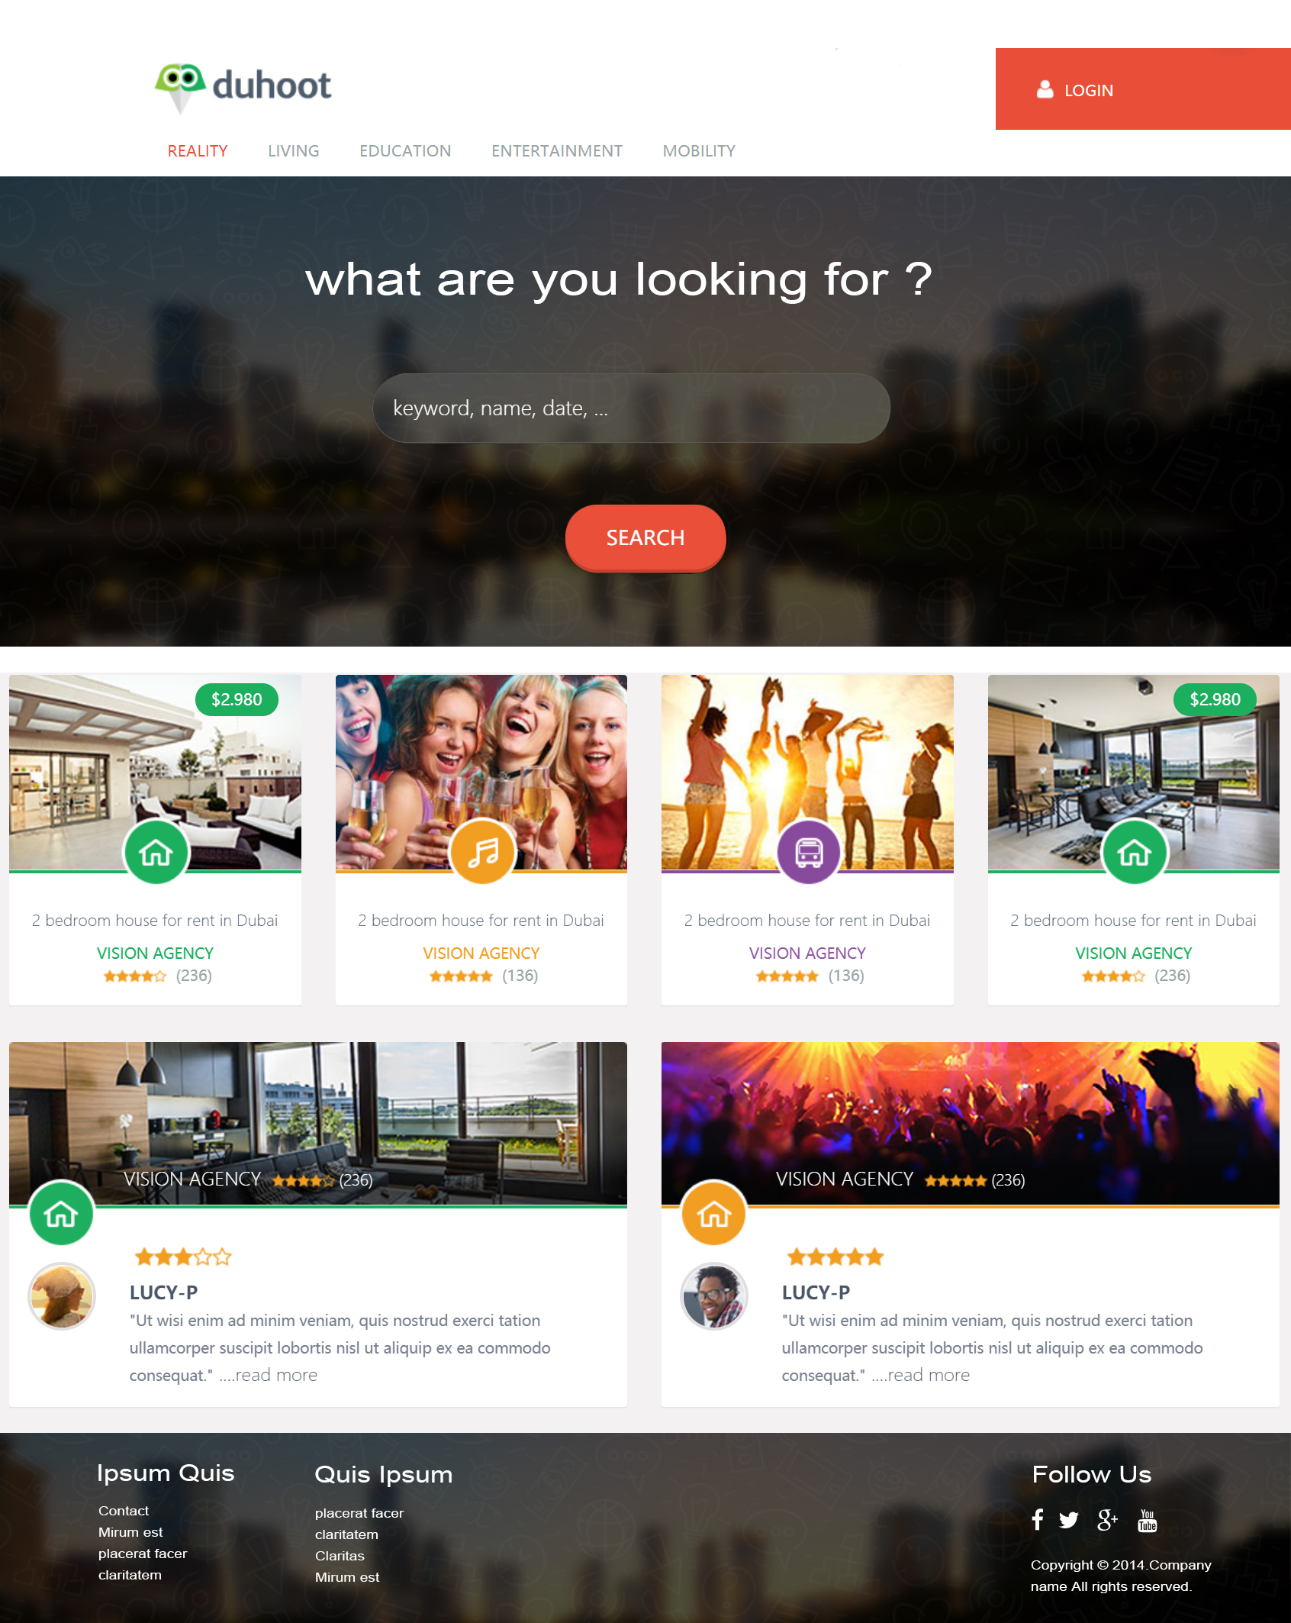

【制作要求】
- 页面的宽度是1692px，整体内容居中
- 颜色说明：
  背景颜色：#e94e38
背景颜色：#1caf5e
背景颜色：#f19e20
背景颜色：#884a9c
- 导航栏文字为超链接，并且有伪类效果，页面其他部分的文字均为普通文字（文字颜色#576476），当鼠标滑动到某一个栏目上该栏目的文字颜色变成 #e94e38。
- 网页上面的文字，在素材文件夹的网页文字.txt里
- 提交形式：请将网站目录压缩，压缩文件名命名为（学号+姓名），
如：202103010102张三
- 注意：
①页面布局合理、标签的规范、文档结构清晰
②确保压缩正确，压缩完毕后再次打开压缩包检测文件，提交后如遇到压缩损坏或者空文件，后果自负。

